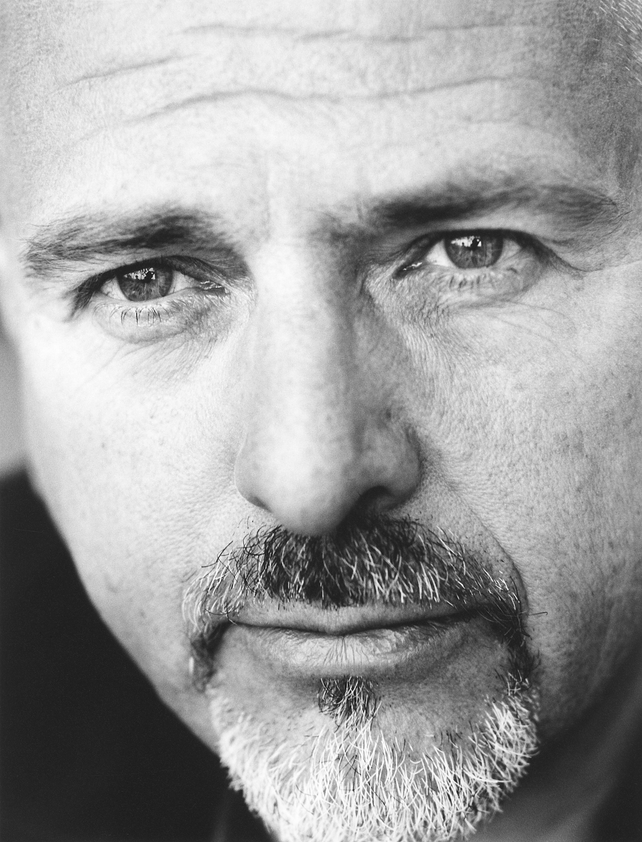

Peter Gabriel
Künstler und Produzent

Peter Gabriel hat sich weltweit einen ausgezeichneten Ruf als innovativer Musiker, Texter und Videoproduzent erworben. Bereits zu Schulzeiten war er Mitbegründer der Gruppe Genesis, die er 1975 verließ. Seine Alben, Live-Auftritte und Videos haben ihm seitdem zahlreiche Auszeichnungen eingebracht. 1980 versammelte er eine Gruppe von Künstlern um sich, mit denen er WOMAD (World of Music, Arts and Dance) gründete. Seit 1982 bringt WOMAD in einer Serie von internationalen Festivals traditionelle und moderne Musik, Kunst und Tanz aus jedem Winkel der Erde zusammen. WOMAD wurde 1993 ein fester Bestandteil von Gabriels Unternehmensgruppe und hat seinen Sitz neben den Real World Studios.

Gabriel hat bisher elf Solo-Alben veröffentlicht und 1986 erhielt er für sein Album „So“ seinen ersten Grammy. Die Videos zu „So“ bestätigten seinen Ruf als führenden Videoproduzenten, der Clip zu „Sledgehammer“ ist die mit den meisten Auszeichnungen prämierte Video-Produktion aller Zeiten, darunter die Spitzenpositionen in den Rubriken „100 Beste Videos aller Zeiten“ (Rolling Stone) und „Meist gespieltes Video aller Zeiten“(MTV). Wenig später eröffnete Peter Gabriel in der englischen Grafschaft Wiltshire die Real World Studios, die als optimales Umfeld für künstlerische Leistungen gestaltet wurden. Eine Umgebung, die später auch Real World Records beheimaten sollte, ein Label, das zahlreiche unterschiedliche Künstler aus der gesamten Welt produziert und promotet.

Darüber hinaus hat sich Peter Gabriel beständig im Dienste der Menschenrechte und im Umweltschutz engagiert. Sein Song „Biko“ war der erste Popsong überhaupt, der sich mit den Auswirkungen der Apartheid befasste und 1988 und 1990 nahm er an den „Nelson Mandela“-Konzerten in Wembley teil. 1988 realisierte er zusammen mit Amnesty International die „Human Rights Now!“-Tour und ging mit Sting, Bruce Springsteen, Tracey Chapman und Youssou N’Dour auf eine Tournee durch zahlreiche Länder.

Im Anschluss daran war Gabriel an der Gründung von WITNESS (www.witness.org) beteiligt, eine Organisation, die 1992 zusammen mit der „Reebok Human Rights Foundation“ und „The Lawyers Committee for Human Rights in the USA“ ihre Arbeit aufnahm. Die Organisation rüstet Menschenrechtsaktivisten auf der ganzen Welt mit Videokameras, Computern und Kommunikationstechnologie aus, so dass Menschenrechtsverletzungen dokumentiert und zu einem Ende gebracht werden können. Bis zum heutigen Zeitpunkt hat WITNESS Hunderte von Kameras in über fünfzig Ländern verteilt und hat Menschenrechtskommissionen sowie internationalen Behörden Videobeweise zur Friedenssicherung geliefert. Von der Organisation angefertigte Videoaufnahmen sind von Fernsehsendern auf der ganzen Welt ausgestrahlt worden. WITNESS präsentiert außerdem auf www.witness.org monatliche „Rights Alerts“ - eindringliche Videobotschaften, die aufrütteln sollen und jeden Monat über 1,3 Millionen Mal abgerufen werden. 1989 besuchte Peter Gabriel die damalige UdSSR, um sich dort am Aufbau von Greenpeace zu beteiligen und wirkte auch an dem Album „One World, One Voice“ mit, das gemeinsam mit vielen Künstlern aus aller Welt aufgenommen wurde.

Auf Bitten von Alan Parker schrieb Peter Gabriel 1984 den Soundtrack für den Film „Birdy“, der beim Filmfestival in Cannes mit dem Preis der Jury ausgezeichnet wurde. 1989 schrieb er den Soundtrack für Martin Scorseses Monumentalfilm „Die letzte Versuchung Christi“, der zugleich Grundlage für „Passion“, eines seiner experimentellsten und innovativsten Alben war. Dieses Album, an dem eine außergewöhnliche Auswahl an Musiker und Sängern beteiligt war, versuchte viele unterschiedliche Musikstile miteinander zu vereinen. Es war die Inspiration für BBCs Radiosendung „Mixing It“.

Zur Interpretation der einzelnen Songs von „US“, seines 1992 erschienenen zehnten Albums, verpflichtete er elf Künstler. Die so entstandenen Werke wurden 1993 anlässlich der Ausstellung für zeitgenössische Kunst in England der Öffentlichkeit präsentiert. Eine weitere Sonderausstellung folgte in Japan. „US“ brachte Peter Gabriel in den USA vier Grammy-Nominierungen sowie zwei MTV-Awards, und in England einen BRIT- und einen Q-Award ein. Die vierte Single-Auskopplung „Kiss That Frog“ diente als Grundlage für das erste computeranimierte Video-Erlebnis mit dem Titel „The Mindblender“. In Zusammenarbeit mit dem US-Unternehmen Mega entwickelt, tourte „Mindblender“ durch die USA und erwies sich als populärer Mix aus Bewegung, Film und Musik.

Im April 1993 begann die „Secret World Tour“. Produziert von Gabriel und unter Mitarbeit des kanadischen Regisseurs und Designers Robert LePage verschmolz die Bühnenshow LePages visionären Theaterstil mit populären Songs, die vordringlich von Beziehungen handelten. Die Show wurde während der achtzehnmonatigen Tour von über einer Million Fans auf fünf Kontinenten besucht. Im November 1993 wurde sie im italienischen Modena von Francois Girard aufgezeichnet und im August 1994 erschienen dazu ein Doppelalbum und ein Video mit dem Titel „Peter Gabriel Secret World Live“.

1993 gründete Peter Gabriel das Unternehmen Real World Multi Media und brachte ein Team aus Experten zusammen, das sich der Entwicklung, Produktion und Veröffentlichung von innovativen CD-ROMs und dem Vorantreiben neuester Technologien auf diesem Gebiet widmete. RWMM veröffentlichte eine Reihe multimedialer Titel und wurde weltweit mit einer Vielzahl von Preisen ausgezeichnet - darunter die begehrte Milia D'Or-Trophäe, zwei BAFTAS, den BIMA-Award '94, den Sparky beim Interactive Media Festival und vier Auszeichnungen bei den Digital Media Awards. Zu diesen Titeln gehörten „Ceremony of Innocence“ und Gabriels CD-ROMs „XPLORA“ und „Eve“. 1996 ging Radio Real World als offizielle Website von Peter Gabriel und Real World ins Netz.

Ende 1997 folgte Peter Gabriel der Einladung von Mark Fisher und beteiligte sich an der Konzeption einer Show für den Londoner Millennium Dome. Das Jahr 1998 diente dem Sammeln von Ideen bezüglich des narrativen und visuellen Konzepts. 1999 komponierte Gabriel während den Arbeiten an der Show auch die Musik. Am 1. Januar 2000 feierte die Show schließlich Premiere. Ein Album mit der dazugehörigen Musik wurde unter dem Titel „OVO“ am 5. Juni bei Real World/Virgin Records veröffentlicht.

2000 wurde Gabriel Mitbegründer und Vorstandsmitglied von OD2 (Online Distribution), heute in Europa der führende Anbieter von Online-Plattformen für den Vertrieb von Online-Musik.

2002 vollendete Gabriel den Soundtrack zu Philip Noyces Film „Rabbit Proof Fence“, der unter dem Titel „Long Way Home“ erschien, am 23. September desselben Jahres veröffentlichte er sein Studioalbum „UP“, daran anschließend arbeitete Gabriel an seiner „Growing Up“-Tour, wieder unter der Zusammenarbeit mit dem Theaterregisseur Robert LePage. Die Tour führte ihn durch die USA und Europa und endete im Juni 2003. Im November 2003 erschien eine DVD zur „Growing Up“-Tour und außerdem eine Kompilation mit dem Titel „Hit“.

Gegenwärtig befindet sich Gabriel mit seiner Show „Still Growing Up“ auf Europatournee. Die Tour startete Ende April und endet im Juli.

